EFRAG finaliza tres documentos de orientación para la implementación de ESRS

Publicado el 9 de junio de 2024 por Editor
La semana pasada, el EFRAG publicó las versiones finales de sus tres primeros documentos de Guía de Implementación (IG) del ESRS: Evaluación de Materialidad del EFRAG IG 1, Cadena de Valor del EFRAG IG 2 y Puntos de Datos del EFRAG IG 3 ESRS.
Estos documentos reflejan los comentarios del público recopilados de diciembre a febrero y tienen como objetivo abordar los aspectos más desafiantes de la implementación de los Estándares Europeos de Informes de Sostenibilidad (ESRS).
La Evaluación de Materialidad EFRAG IG 1 proporciona un proceso ilustrativo para las empresas, explicando los conceptos de impacto y materialidad financiera con ejemplos prácticos. EFRAG IG 2 Cadena de valor describe los requisitos de presentación de informes para la cadena de valor, cubriendo aspectos desde la evaluación de la materialidad hasta las métricas y los objetivos.
Estos documentos de orientación, aunque no tienen autoridad, serán cruciales para ayudar a las organizaciones a implementar ESRS de manera efectiva, promoviendo la transparencia y la coherencia en los informes de sostenibilidad.
Para obtener más detalles, visite el sitio web del EFRAG.
EFRAG ESG ESRS UE

31/05/2024 - FINALIZACIÓN DE TRES DOCUMENTOS EFRAG ESRS IG (EFRAG IG 1 A 3)
EFRAG se complace en anunciar la finalización de sus primeros tres documentos de orientación de implementación de ESRS publicados hoy que reflejan el resultado de los comentarios del público: Evaluación de materialidad de EFRAG IG, Cadena de valor de EFRAG IG 2 y Puntos de datos de ESRS de EFRAG IG 3. También se publican declaraciones de comentarios preparadas por la Secretaría del EFRAG que ilustran cómo se reflejan los comentarios del público en los IG finales.
Estas publicaciones estuvieron abiertas para recibir comentarios del público del 22 de diciembre de 2023 al 2 de febrero de 2024 y abordan los aspectos más desafiantes de la implementación del ESRS:
- EFRAG IG 1: Evaluación de Materialidad
- EFRAG IG 2: Cadena de valor
- EFRAG IG 3: Puntos de datos ESRS detallados y nota explicativa adjunta
Al priorizar estos documentos, el EFRAG pretende apoyar a las empresas y otras partes interesadas en la implementación del ESRS, ayudándoles a centrarse en los aspectos de las normas que son más relevantes para ellos e ilustrando los requisitos de presentación de informes con un lenguaje práctico y preguntas frecuentes.
Estos documentos no tienen autoridad y respaldan la implementación de la siguiente manera.
- IG 1: Guía de implementación de la evaluación de la materialidad (MAIG) proporciona un proceso de evaluación de la materialidad ilustrativo para las empresas y desarrolla el concepto de impacto y materialidad financiera con una serie de ejemplos, incluida cómo interactúan estos dos conceptos. También contiene preguntas frecuentes sobre la evaluación de doble materialidad para proporcionar orientación práctica de implementación sobre la divulgación de impactos, riesgos y oportunidades materiales. Declaración de comentarios disponible aquí.
- IG 2: Guía de implementación de la cadena de valor (VCIG) describe los requisitos de presentación de informes para la cadena de valor, desde la evaluación de la materialidad hasta las políticas y acciones, las métricas y los objetivos. Ilustra los límites de presentación de informes del grupo para los informes de sostenibilidad, incluido el concepto de control operativo en las normas ambientales. El VCIG también incluye preguntas frecuentes para obtener más información y un 'mapa de la cadena de valor' que resume las implicaciones de la cadena de valor según el requisito de divulgación en todos los ESRS. Declaración de comentarios disponible aquí.
- IG 3: Lista de puntos de datos ESRS traduce la lista completa del Conjunto 1 de ESRS de requisitos detallados en cada Requisito de divulgación y Requisitos de aplicación relacionados en formato Excel. El expediente contiene información adicional, como los tipos de requisitos (por ejemplo, cuantitativos o cualitativos) o si están sujetos a disposiciones transitorias. Esta lista puede constituir la base para un análisis de lagunas de datos o un ejercicio de recopilación de datos. Nota explicativa disponible aquí y declaración de comentarios aquí.
Estos documentos brindan una guía esencial para garantizar que las organizaciones implementen y cumplan efectivamente con los estándares ESRS, promoviendo la transparencia y la coherencia en los informes de sostenibilidad.
Junto con los IG, se publican declaraciones de comentarios bajo la responsabilidad de la Secretaría del EFRAG para ilustrar cómo se han reflejado los comentarios del público en los IG.
- EFRAG IG 1: Evaluación de Materialidad
- EFRAG IG 2: Cadena de valor
- EFRAG IG 3: Puntos de datos ESRS detallados y nota explicativa adjunta

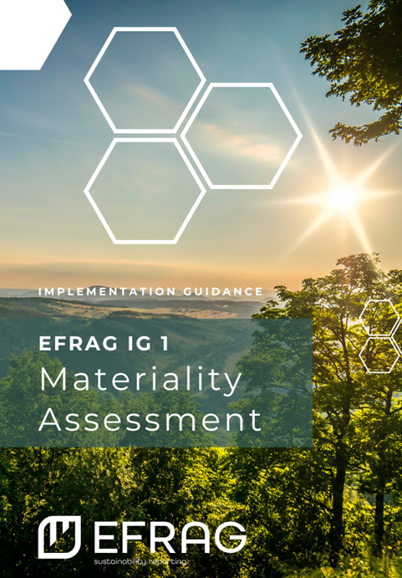

Resumen en 13 puntos clave
1. La declaración de sostenibilidad del SREC incluirá información pertinente y fidedigna sobre todos los impactos, riesgos y oportunidades (también denominados «IRO») en los ámbitos medioambiental, social y de gobernanza que se considere significativo desde el punto de vista de la importancia relativa del impacto, la perspectiva de la importancia financiera o ambas. La evaluación de la importancia relativa es el proceso mediante el cual la empresa determina la información sustancial sobre las IRO de sostenibilidad. Esto se logra mediante la determinación de los asuntos materiales y la información importante que debe comunicarse. La realización de una evaluación de materialidad basada en criterios objetivos es fundamental para la presentación de informes de sostenibilidad. La empresa utilizará su criterio a la hora de aplicar los criterios, y se espera que las explicaciones correspondientes proporcionen transparencia desde la empresa a los usuarios de la declaración de sostenibilidad.
2. La evaluación tiene en cuenta toda la cadena de valor de la empresa, es decir, incluye la cadena de valor ascendente y descendente de la empresa, además de sus propias operaciones.
3. Una vez que la empresa ha identificado un impacto, riesgo u oportunidad relacionado con un asunto de sostenibilidad como significativo, se remite en primer lugar a los requisitos de divulgación conexos para identificar la información pertinente que debe tenerse en cuenta al respecto. En segundo lugar, si el impacto, el riesgo o la oportunidad no están cubiertos o no están suficientemente cubiertos por el SIR, la empresa facilitará información específica de la entidad sobre el asunto. La pertinencia es el criterio para identificar la información que debe divulgarse y se basa en (a) la importancia de la información en relación con el asunto que describe o (b) su utilidad para la toma de decisiones.
4. Los requisitos de divulgación de información del RESE 2 que aborden cuestiones transversales deben notificarse independientemente del resultado de la evaluación de importancia relativa. En el caso de las políticas, acciones y objetivos, la información se divulgará de conformidad con los requisitos de divulgación o se indicará que la empresa no tiene políticas, acciones u objetivos relacionados con la materia de sostenibilidad significativa. Los parámetros están sujetos a una evaluación de importancia relativa: la información definida en los requisitos de divulgación pertinentes se incluirá cuando la empresa haya evaluado que los parámetros son significativos y se omitirá si no es así. Después de haber seguido una evaluación estructurada de la materialidad, tal omisión indica a los usuarios que una métrica no es material. Las omisiones son información útil relacionada con la sostenibilidad, que respalda la coherencia general de la declaración de sostenibilidad y, por lo tanto, la cobertura equitativa de las cuestiones de sostenibilidad. La omisión es explícita en el caso de los puntos de datos derivados de otra legislación de la UE (véase el apéndice B de la ESRS 2 para obtener la lista de estos puntos de datos) e implícita en otros casos.
5. El SENS no impone un proceso específico ni una secuencia de pasos a seguir al realizar la evaluación de la importancia relativa, por lo que esto se deja al criterio de la empresa. Cualquiera que sea el proceso que se utilice, debe reflejar los hechos y circunstancias de la empresa.

6. A título ilustrativo, una evaluación de importancia relativa que cumpla los requisitos del SREC podría incluir las siguientes etapas:
a) Comprensión del contexto;
b) La identificación de las organizaciones internacionales de investigaciones reales y potenciales relacionadas con cuestiones de sostenibilidad;
c) Evaluación y determinación de las OIR significativas relacionadas con cuestiones de sostenibilidad; y
d) Presentación de informes.
7. El compromiso con las partes interesadas afectadas informa el proceso de evaluación de la importancia relativa y es coherente con la práctica sugerida por los instrumentos internacionales de diligencia debida a los que se hace referencia en la CSRD. Esto implica recabar información y comentarios para comprender las preocupaciones y las pruebas sobre los impactos reales y potenciales de la empresa en las personas y el medio ambiente. También ayuda a fundamentar la importancia de las cuestiones de sostenibilidad desde la perspectiva de los grupos de interés afectados. Sin embargo, el RES no exige un comportamiento específico sobre la participación de las partes interesadas y no se adelanta al contenido de la CDSD que se está definiendo actualmente en el proceso legislativo de la UE.
8. La empresa evalúa la importancia relativa de los impactos a efectos de notificación con arreglo a criterios de gravedad y probabilidad. Esto también incluye el establecimiento de umbrales cuantitativos y/o cualitativos apropiados para la presentación de informes. La gravedad se basa en la escala, el alcance y el carácter irremediable de los impactos negativos y la escala y el alcance de los impactos positivos.
9. Los riesgos y oportunidades importantes para la empresa se derivan generalmente de los impactos o de las dependencias y otros factores de riesgo. Las empresas evalúan la importancia relativa de sus riesgos y oportunidades sobre la base de umbrales cuantitativos o cualitativos adecuados relacionados con los efectos financieros previstos sobre el rendimiento, la situación financiera, los flujos de tesorería y el acceso a la financiación, incluido el coste del capital.
10. El proceso de diligencia debida, con arreglo a los instrumentos internacionales conexos, puede ayudar a una empresa a) a identificar y evaluar sus efectos negativos reales y potenciales, así como b) a evaluar su importancia relativa a efectos de presentación de informes sobre la base de los criterios de gravedad y probabilidad.
11. Cuando las empresas realizan una evaluación con arreglo a las Normas Universales GRI, la evaluación GRI constituye una buena base para la evaluación de los impactos en el marco del SRIS.
12. Se espera que una empresa que aplique el SSEE sea capaz de cumplir con la identificación de información relacionada con la sostenibilidad sobre los riesgos y oportunidades con arreglo a las Normas NIIF de Divulgación de Información en materia de Sostenibilidad (también conocidas como Normas ISSB). Esto refleja una alineación en el alcance entre la materialidad financiera en las normas ISSB y el ESRS.
13.Una vez finalizado el proceso de evaluación de la importancia relativa, la empresa revelará:
a) El proceso de identificación y evaluación de sus OIR significativas (RSE 2 IRO-1);
b) La interacción de sus OIR significativas con su estrategia y modelo de negocio (RSEE 2 BTD-3); y
(c) Los requisitos de divulgación en virtud del SREC cubiertos por su declaración de sostenibilidad (RSE 2 IRO-2).

Introducción
14. El objetivo de las presentes orientaciones no autorizadas es apoyar las actividades de ejecución de los preparadores y otras personas que utilizan o analizan los informes del SREC en relación con la evaluación de la doble importancia relativa (denominada en el presente documento «la evaluación de la importancia relativa», «la evaluación» y «la autorización de comercialización»). Por lo tanto, la presente Guía no introduce nuevas disposiciones en el ESRS, ya que éstas solo pueden ser el resultado de futuras actividades normativas (por ejemplo, posibles modificaciones futuras del proyecto de ESRS) realizadas de conformidad con el debido proceso del EFRAG. Cuando se considere que el contenido de la presente Guía contradice los requisitos del RE, prevalecerán dichos requisitos.
15. Debido a la naturaleza basada en principios de los requisitos del ESRS, en particular en este tema, no existe una solución única para todas las empresas en lo que respecta al diseño de procesos y la adopción de metodologías. Por lo tanto, las presentes orientaciones proporcionan herramientas y mecanismos para que las empresas cumplan el SIR, teniendo plenamente en cuenta sus hechos y circunstancias específicos (incluidos su modelo de negocio, estrategia, estructura jurídica, complejidad y gobernanza). Por lo tanto, las ilustraciones sobre cómo aplicar los criterios de la RSE 1 Requisitos generales y la RSE 2 Información general de la presente Guía, incluidos ejemplos y representaciones, no constituyen el único enfoque posible para aplicar los requisitos del SRIS.
16. El contenido del presente documento ha sido elaborado por el EFRAG sobre la base del Acto Delegado de julio de 2023 sobre el Reglamento adoptado por el ERR, de conformidad con los requisitos de los artículos 19 bis y 29 bis de la Directiva 2013/34/UE (en lo sucesivo, «Directiva contable»), modificada a raíz de la Directiva sobre presentación de información corporativa en materia de sostenibilidad (en lo sucesivo, «Directiva sobre información corporativa en materia de sostenibilidad»).
17. La presente Guía incluye respuestas a preguntas frecuentes sobre la interoperabilidad con los estándares universales ISSB y GRI, ilustrando las interacciones entre los conceptos de materialidad correspondientes y los procesos de evaluación, cuando corresponda.
18. Esta Guía también incluye respuestas a preguntas frecuentes relacionadas con los instrumentos internacionales y las normas de presentación de informes que serán útiles al realizar la evaluación de importancia relativa y a las que se hace referencia en la CSRD. En el caso de la debida diligencia, se trata de los Principios Rectores sobre las Empresas y los Derechos Humanos emitidos por las Naciones Unidas, así como las Líneas Directrices de la OCDE para Empresas Multinacionales y la Guía de Debida Diligencia de la OCDE para una Conducta Empresarial Responsable, que se han utilizado como base para la elaboración de este documento. La presente Guía reconoce que actualmente se está desarrollando una práctica de mercado para la evaluación de la doble importancia relativa y que todavía no hay ejemplos de declaraciones de sostenibilidad elaboradas en el marco del SIR.

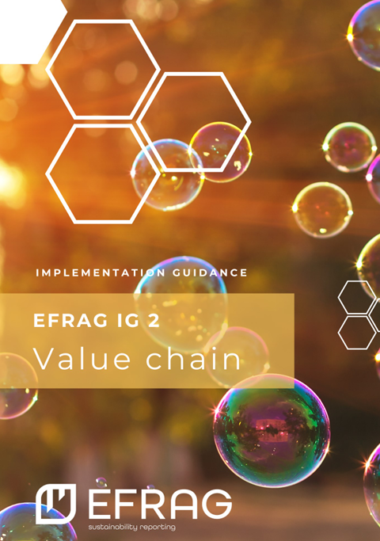

Resumen en siete puntos clave
Estas orientaciones de aplicación abarcan la cadena de valor ascendente y descendente de la empresa y no sus propias operaciones; debe leerse con IG 1 Evaluación de Materialidad.
1. La declaración de sostenibilidad de la empresa incluirá información sobre todos los impactos, riesgos y oportunidades significativos, incluidos los que surjan o puedan surgir en el contexto de sus relaciones comerciales en la cadena de valor ascendente y descendente. Las relaciones comerciales no se limitan a las relaciones contractuales directas.
2. La empresa no está obligada a incluir información sobre la cadena de valor en todas las divulgaciones, pero solo cuando esté relacionada con organizaciones internacionales de responsabilidad civil significativas más allá de sus propias operaciones, debido a sus relaciones comerciales, y cuando así lo exija específicamente el requisito de divulgación.
3. Por lo tanto, la evaluación de importancia relativa abarcará la identificación de las OIR significativas en la capital virtual, centrándose en el lugar (geografías, actividades/sectores, operaciones, proveedores, clientes, otras relaciones, etc.) en el que es probable que se materialicen. Las principales divulgaciones sobre la evaluación de la importancia relativa de la empresa son la SBM-1, la SBM-3 y la IRO 1 (ESRS 2). No se limitan a la evaluación de las OIR en el CV, sino que deben abarcarla.
4. Las normas temáticas exigen la divulgación de información sobre políticas, objetivos y acciones (PAT) para asuntos materiales. En particular, exigen la divulgación de dichos PAT o una declaración sobre su ausencia. Limitada a la medida en que dichas políticas, acciones y objetivos impliquen a los agentes de la cadena de valor, al describir los PAT para asuntos significativos, la divulgación incluirá información sobre la forma en que estos abordan las IRO de capital riesgo de capital riesgo significativas en sentido ascendente y/o descendente.
5. Los estándares temáticos requieren incluir datos de VC solo para unas pocas métricas. No obstante, cuando la empresa considere que una IRO significativa en la VC no está suficientemente cubierta por los requisitos del SEIR, incluirá información adicional específica de la entidad, incluidos parámetros sobre cuándo dicha información sean necesaria para permitir a los usuarios comprender las repercusiones, los riesgos o las oportunidades significativos de la empresa.
6. Cuando, tras realizar esfuerzos razonables, no pueda recabar información primaria de capital riesgo de los agentes de su cadena de valor para la evaluación de la importancia relativa o para preparar su divulgación de las OIR significativas, la empresa estimará la información que falte. Al estimar la información que falte, utilizará toda la información razonable y justificable disponible sin costes ni esfuerzos indebidos, incluidos los datos sustitutivos y sectoriales y otra información procedente de fuentes indirectas. La empresa describirá, en la base de preparación de los parámetros notificados mediante la estimación de la cadena de valor, el nivel de exactitud resultante. Dependiendo de las circunstancias, la evaluación de la materialidad puede llevarse a cabo válidamente sin que se recoja información primaria de los actores de la cadena de valor.
7. La inclusión de la información de capital riesgo en la declaración de sostenibilidad no afecta a los límites de información, que se corresponden con los límites de las entidades incluidas en el perímetro de sus estados financieros consolidados. La inclusión de información sobre capital riesgo corresponde a la medida en que la declaración de sostenibilidad cubre las relaciones que todas las empresas del perímetro de consolidación tienen con sus respectivas contrapartes de capital riesgo, incluso más allá del primer nivel. Las asociadas y otras participadas que no se consolidan en los estados financieros se tratan como las otras relaciones comerciales, es decir, como actores de la cadena de valor cuando este es el caso. Véase también el capítulo 2.3 sobre el control operativo, que es pertinente para el ESRS E1 Cambio climático, el ESRS E2 Contaminación y el ESRS E4 Biodiversidad y ecosistemas.

